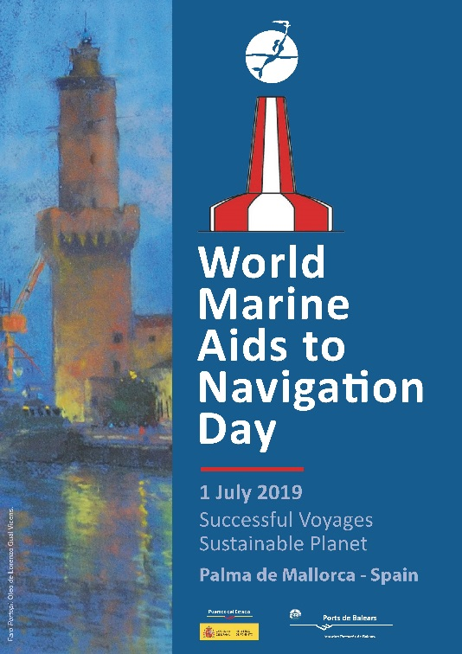**ACTOS CENTRALES**

**DÍA MUNDIAL DE LAS AYUDAS A LA NAVEGACIÓN MARÍTIMA – 2019**

**1 de julio – Palma de Mallorca**

**Hotel Catalonia Majorica Palma**

**PROGRAMA**

**9 – 9:30 Recepción**

**9:30 – 11:00 Sesión Técnica**

**11:00 – 11:30 Pausa-café**

**11:30 – 13:00 Sesión Institucional \***

**17:00 - 21:00 Visita museo-exposición**

**faro de Portopí.**

* La sesión institucional contará con la participación del Secretario General de la Asociación Internacional de Ayudas a la Navegación Marítima y Autoridades de Faros (IALA) y otras autoridades.

**REGISTRO (enviar por correo electrónico a:** [**waton-2019@puertos.es**](mailto:waton-2019@puertos.es)**)**

**Nombre y apellidos: ___________________________________________**

**Organismo/Entidad: ___________________________________________**

**Posición: ____________________________________________________**

**Email de contacto: _____________________________________________**

**Teléfono de contacto: __________________________________________**

Por favor, para organizar adecuadamente la logística del evento, necesitamos cerrar los registros el día 14 de junio.

Para cualquier comentario o aclaración, contactar con el Jefe del Área de Ayudas a la Navegación Marítima de Puertos del Estado ( Tel. 915245526,, Móvil 699078975,, email: [jfrebollo@puertos.es](mailto:jfrebollo@puertos.es) o waton-2019@puertos.es)

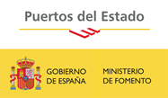**ORGANIZAN**

